Circuito RLC serie: oscilaciones amortiguadas y resistencia crítica

Objetivo
Observar con el osciloscopio las oscilaciones amortiguadas de la tensión del condensador en un circuito RLC serie, obtener su ritmo de amortiguamiento y buscar con una caja de resistencias la resistencia crítica, a partir de la cual las oscilaciones desaparecen.

Fundamento teórico
En un circuito RLC serie la carga $q$ del condensador cumple la misma ecuación que un oscilador mecánico amortiguado:
$$L \ddot{q}+R_{T} \dot{q}+\frac{q}{C}=V\left(t\right).$$
La inductancia hace el papel de la masa, $1/C$ el de la constante del muelle y la resistencia el del rozamiento. $R_{T}=R+R_{L}+R_{g}$ es la resistencia total del circuito: la de la caja de resistencias $R$, la de la bobina $R_{L}$ y la interna del generador $R_{g}$. Dividiendo por $L$,
$$\ddot{q}+γ \dot{q}+ω_{0}^{2} q=\frac{V\left(t\right)}{L},$$
con
$$ω_{0}^{2}=\frac{1}{LC},$$
$$γ=\frac{R_{T}}{L}.$$
El generador da una onda cuadrada de periodo mucho mayor que el de las oscilaciones. Cada vez que la tensión salta, el circuito responde como un oscilador que se suelta, y la tensión del condensador evoluciona hacia su nuevo valor final. Con poca resistencia el régimen es subamortiguado: la tensión oscila alrededor del valor final con amplitud decreciente (Figura 1).
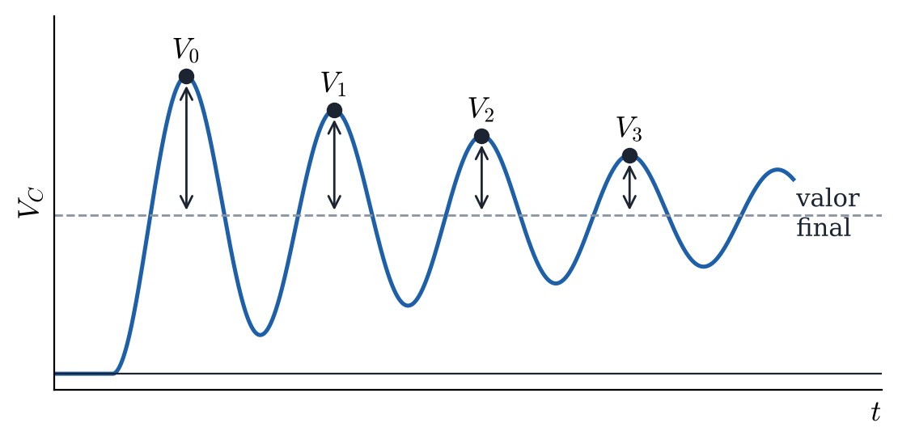
Figura 1. Tensión del condensador tras un salto de la onda cuadrada (régimen subamortiguado).
Las alturas de los máximos sucesivos sobre el valor final, $V_{0},V_{1},V_{2},…$, se comportan como en un oscilador mecánico. El decremento logarítmico es
$$δ=ln\frac{V_{n}}{V_{n+1}}=\frac{γT}{2},$$
donde $T$ es el periodo de la oscilación, y por tanto
$$lnV_{n}=lnV_{0}−δ n.$$
Al aumentar $R$ crece $γ$ y las oscilaciones se apagan antes. Cuando $γ/2=ω_{0}$ se alcanza el régimen crítico: la tensión llega a su valor final sin pasarse. Esto ocurre con la caja en la resistencia crítica
$$R_{c}=2\sqrt{\frac{L}{C}}−R_{L}−R_{g}.$$

Montaje experimental
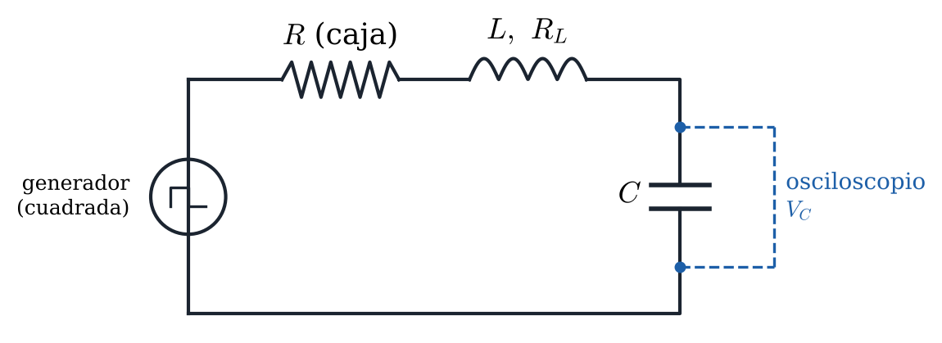
Figura 2. Circuito RLC serie con generador de onda cuadrada y osciloscopio.
Montar en la placa el circuito de la Figura 2 con la bobina ($L$ = 10 mH), el condensador ($C$ = 3 nF) y la caja de resistencias. El generador de funciones da una onda cuadrada de unos 200 Hz. El osciloscopio mide la tensión del condensador, con la masa de la sonda en el mismo punto que la del generador. Medir con el polímetro la resistencia de la bobina, $R_{L}$. La resistencia interna del generador es $R_{g}$ = 50 Ω.
La entrada del osciloscopio tiene una capacidad de unos 20 pF, indicada junto al conector, que queda en paralelo con el condensador. Por eso, en los cálculos se usa la capacidad total $C_{T}=C+20$ pF.
Tabla 1. Valores de los componentes.
$L$ (mH) | $C_{T}$ (nF) | $R_{L}$ (Ω) | $R_{g}$ (Ω)

Resultados

Parte A. Oscilación amortiguada
Poner la caja en $R$ = 200 Ω. Ajustar la base de tiempos (unos 50 µs/div) para ver en toda la pantalla una sola respuesta, la que sigue a un salto de subida, como en la Figura 1. Medir con los cursores del osciloscopio el tiempo de 5 periodos, para obtener $T$, y las alturas de los primeros máximos sobre el valor final, $V_{0}$ a $V_{4}$.
$T$ = ______________ µs
Tabla 2. Alturas de los máximos sobre el valor final.
$n$ | $V_{n}$ (V) | $lnV_{n}$
0
1
2
3
4

Parte B. Resistencia crítica
Ir aumentando $R$ con la caja y observar cómo se reducen las oscilaciones. Anotar el mayor valor de $R$ con el que la tensión todavía se pasa de su valor final, $R_{1}$, y el menor con el que ya no se pasa, $R_{2}$. La resistencia crítica medida es el punto medio, $R_{c}=\left(R_{1}+R_{2}\right)/2$, con error $\left(R_{2}−R_{1}\right)/2$.
Tabla 3. Resistencia crítica medida.
$R_{1}$ (Ω) | $R_{2}$ (Ω) | $R_{c}$ (Ω) | $ε_{R_{c}}$ (Ω)

Cuestiones
1. Represente $lnV_{n}$ frente a $n$ con sus barras de error y la recta de ajuste por mínimos cuadrados, $lnV_{n}=B n+A$.
Pegue aquí la gráfica

2. A partir del ajuste, obtenga el ritmo de amortiguamiento $γ$ con su error.
Tabla 4. Ajuste lineal y ritmo de amortiguamiento.
$B$ | $A$ | $r$ | $γ$ (s⁻¹) | $ε_{γ}$ (s⁻¹)
3. Calcule la resistencia crítica teórica con $C_{T}$ y la diferencia relativa con la medida, $\left|R_{c}−R_{c,\text{teo}}\right|/R_{c,\text{teo}}$, en tanto por ciento.
Tabla 5. Resistencia crítica medida y teórica.
$R_{c,\text{teo}}$ (Ω) | $R_{c}$ medida (Ω) | Diferencia relativa (%)

